Plan ist: Website wird plusminus gleich aussehen https://www.mercedes-benz.de/passengercars/services/services-repair.html?srsltid=AfmBOoptL-xeRbPUH0cNjS6IW9fxLJxL7TMjHflcorDnvzj_5CiPgsKV

Was noch wichtig: Thema AGBs (unterer Bereich)

Weiteres Thema: Broschüre Luna Ray
3 bis 7 Seiten
Techn. Details
Gute Geräte-Erklärung
Paar Beispiele
Geräte-Präsi allgemein

- Kleiner Text Nikita Slogan für Website-Start
(Beispielfoto für bessere Darstellung)
KRET-Manufaktur
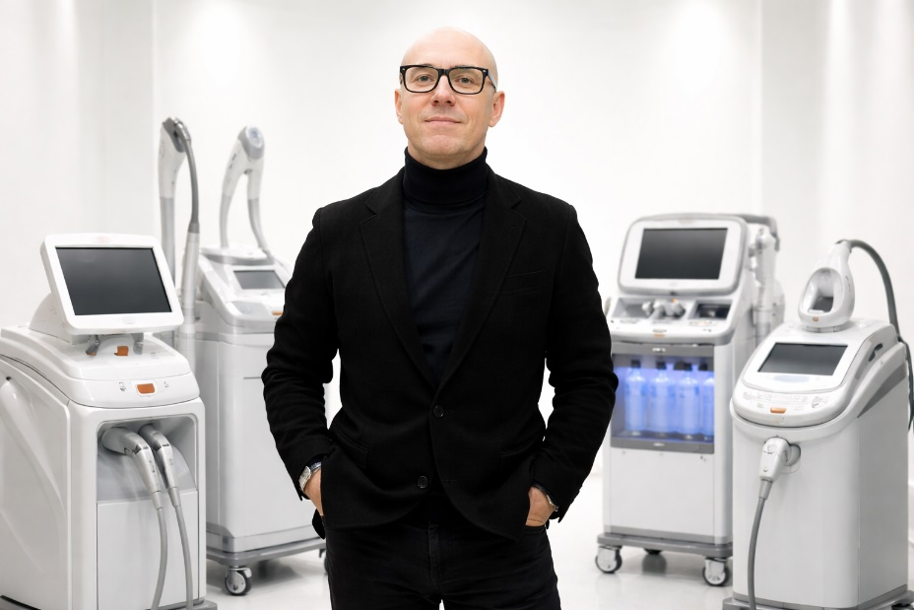
Kundenorientiert
Rentabel
Effizient
Transparent
Wir sind Ihr professioneller Ansprechpartner, wenn Sie den Sprung in die apparative Kosmetik schaffen wollen. Wir finden den passenden Laser für Haarentfernung für Sie und bieten Ihnen darüber hinaus auch andere Technologien wie IPL, SHR oder mehr an.
Schon seit 15 Jahren unterstützen wir Menschen dabei sich den Traum der Selbstständigkeit in der Beauty-Branche zu erfüllen und haben nicht nur das passende Kosmetikgerät für Sie, sondern bieten Ihnen auch einen qualitativ hochwertigem Service in Form von Kosmetikgerät-Wartungen und Reparaturen aller Art.
Darüber hinaus erhalten Sie jederzeit eine gezielten Beratung auf dem gesamten Weg: Von der kostenlosen Erstberatung über den Geräte-Kauf bis zum After-Sales-Service ein Leben lang.
Bei uns erhalten Sie Qualität nach dem KRET-Standard:
Kundenorientiert, Rentabel, Effizient, Transparent

Textbox 1: Wartung
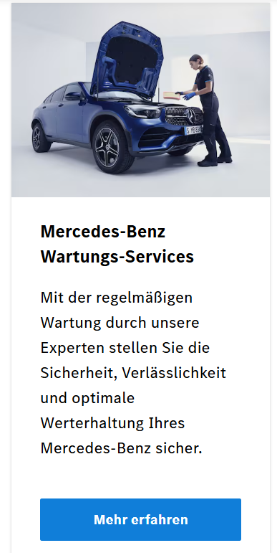
Professionelle Kosmetikgerät-Wartung
Damit ein hochwertiges Kosmetikgerät auch weiterhin leistungsstark bleibt, ist eine regelmäßige Wartung notwendig.
Wir kümmern uns um Ihr Gerät von A bis Z und gewährleisten, dass Sie auch übermorgen mit Ihrem Gerät effektiv arbeiten können

Textbox 2: Reparatur
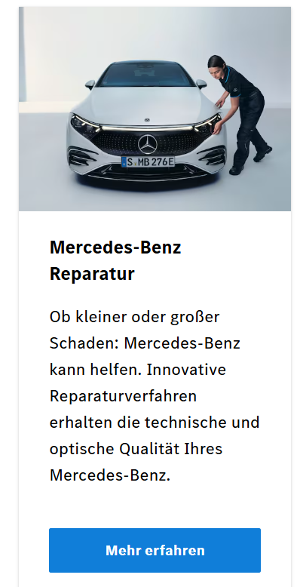
Kosmetikgeräte-Reparatur
Ihr Kosmetikgerät ist kaputt? Keine Panik: Wir reparieren alles. Ob Gerät von uns oder von woanders, groß oder klein, ob europäisch oder chinesisch und noch vieles mehr: Ihr Gerät ist bei uns in besten Händen.
Diagnose, Preisbesprechung, Ihr Einverständnis und los geht’s!

Textbox 3: Geräte-Verkauf / Leasing / Finanzierung:
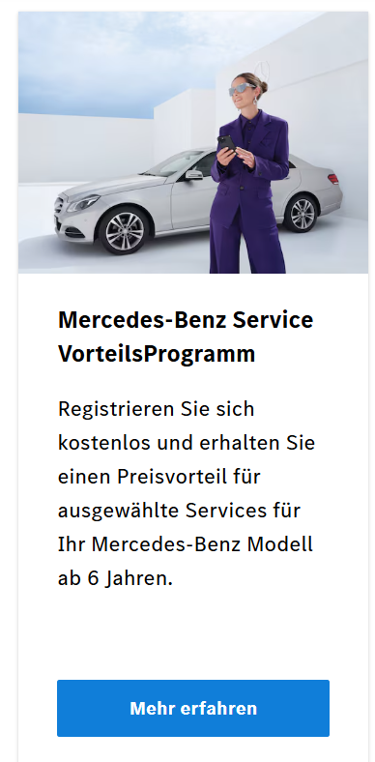
Kosmetikgerät
kaufen
Neues Gerät auf Finanzierung? Gerät direkt kaufen?
Wir beraten Sie professionell zu Ihrem neuen Kosmetikgerät und bieten Ihnen dabei flexible Zahlungsmöglichkeiten an.
Lesen Sie mehr zu den Themen Beratung, Leasing und Finanzierung!

Textbox 4: Mobiler Reparaturservice
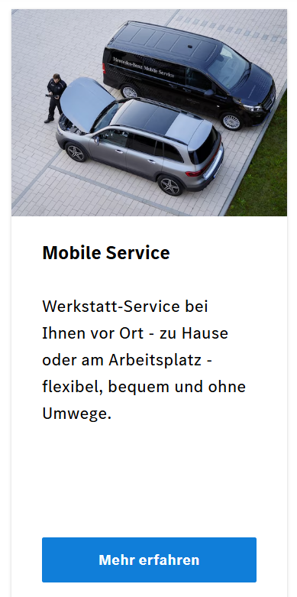
Mobiler Service
Die Werkstatt kommt jetzt auch zu Ihnen!
Kosmetikgerät-Reparaturen oder Wartungen direkt vor Ort, bei Ihnen in Ihrem Studio oder Ihrer Praxis — keine langen Fahrten, kein Stress, keine verlorenen Kunden und keine Kosten für einen Transport.

Textbox 5: Miete
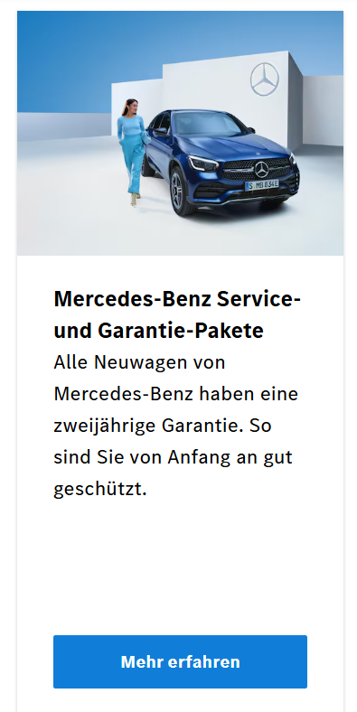
Kosmetikgeräte
mieten
Unverbindlich Behandlungen im Bereich Laser-Haarentfernung ein paar Monate „Probefahren“ und dabei Geld verdienen?
Mit einer Miete eines Kosmetikgeräts können Sie ausprobieren, ob sich der Kauf eines Kosmetikgeräts für Sie und Ihr Studio lohnt — zeitlich befristet und risikofrei!

Textbox 6: Beratung!
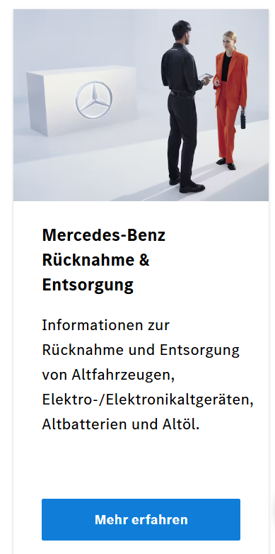
Persönliche
Beratung
Wir haben schon mit allen möglichen Arten von Geräten gearbeitet. Daher wissen wir: aller Anfang ist schwer. Und manchmal auch verwirrend.
Daher beraten wir Sie zu all Ihren Fragen wie: Ist Leasing richtig? Sollte ich mit Miete beginnen? Lohnt sich die Reparatur noch?
Und noch zu vielem mehr!

Text zu Textbox 1:
Kosmetikgeräte-Wartung
Die regelmäßige Wartung von Kosmetikgeräten ist ein entscheidender Faktor für den langfristigen Erfolg eines Kosmetikstudios. Wartungen sichern die Leistung, Sicherheit und Langlebigkeit eines Kosmetikgeräts, da hochwertige Geräte wie Diodenlaser, SHR-Geräte, IPL-Geräte und weitere Laser eine Investition sind. Und diese sollte durch professionelle Pflege und Wartung geschützt werden.
Warum ist die Wartung von Kosmetikgeräten so wichtig?
Eine fachgerechte Kosmetikgeräte-Wartung sorgt nicht nur für eine konstant hohe Behandlungsqualität, sondern minimiert auch Ausfallzeiten und beugt teuren Reparaturen vor. Gerade bei intensiver Nutzung im Studioalltag können Verschleißteile schneller beansprucht werden. Insgesamt bietet eine Kosmetikgeräte-Wartung dementsprechend viele Vorteile.
Hier einmal die wichtigsten Vorteile im Überblick:
- Maximale Geräteleistung durch regelmäßige Kontrolle
- Erhöhte Sicherheit für Anwender und Kunden
- Längere Lebensdauer der Geräte
- Vermeidung von teuren Ausfällen
- Einhaltung gesetzlicher Vorschriften
Was umfasst eine professionelle Wartung?
Eine Kosmetikgeräte-Wartung umfasst bei uns die folgenden Inhalte:
- Überprüfung aller sicherheitsrelevanten Komponenten (bspw. Prüfung der Kühlung)
- Reinigung des Geräts
- Prüfung auf allerlei mögliche Fehler
- Ausschluss möglicher zukünftiger Defekte (wir weisen Sie auf kleine Fehler hin, die jetzt ausgebessert werden können bevor diese größere Probleme mit sich bringen)
- Kontrolle der Energieabgabe (z. B. Laserleistung)
- Austausch von kleineren Verschleißteilen
- Software-Updates (falls erforderlich und möglich)
- Funktionsprüfung
- Falls nötig, Reinigung aller Wasserwege (das schließt alle Schläuche, Röhren, Wassertank und Handstück mit ein)
Eine regelmäßige Dokumentation der Wartung ist zudem wichtig – sowohl für interne Zwecke als auch im Falle von Kontrollen. Dafür sollte Ihr Gerät ein Gerätebuch haben. Haben Sie kein Gerätebuch? Keine Sorge! Wir geben Ihnen kostenlos eins nach der Wartung mit.

Wie oft sollten Kosmetikgeräte gewartet werden?
Die optimale Wartungsfrequenz von Kosmetikgeräten hängt von mehreren Faktoren ab: Gerätetyp, Nutzungsintensität und Herstellerempfehlungen. Dennoch gibt es klare Richtwerte, an denen sich Kosmetikstudios orientieren können:
- Mindestens alle 12 Monate
Für die meisten Kosmetikgeräte ist eine jährliche Wartung das absolute Minimum, um Sicherheit und Funktion zu gewährleisten.
- Alle 6 Monate bei intensiver Nutzung
Geräte, die täglich im Einsatz sind, sollten halbjährlich überprüft werden.
Wichtig: Eine zu seltene Wartung kann nicht nur die Lebensdauer verkürzen, sondern auch Sicherheitsrisiken für Anwender und Kunden erhöhen.
Welche Kosmetikgeräte sollten regelmäßig gewartet werden?
Grundsätzlich gilt: Alle professionellen Geräte im Studio sollten in festen Intervallen überprüft und gewartet werden. Dazu zählen insbesondere:
- Laser und Diodenlaser zur Haarentfernung
- SHR-Geräte (Super Hair Removal)
- IPL-Geräte (Intense Pulsed Light)
- Kryolipolyse-Geräte
- Aquafacial-Geräte
- Und viele mehr
Selbstpflege vs. professionelle Wartung
Neben der professionellen Wartung können Studioinhaber auch selbst einen wichtigen Beitrag leisten. Dazu gehören:
- Tägliche Reinigung der Geräte
- Regelmäßiger Wechsel des destillierten Wassers
- Sorgfältiger Umgang mit Handstücken
- Einhaltung der Herstellerhinweise
- Regelmäßige Sichtkontrollen
Diese Maßnahmen ersetzen jedoch keine fachgerechte Wartung, sondern ergänzen sie sinnvoll.
Wartung als Wettbewerbsvorteil
Ein gepflegtes und einwandfrei funktionierendes Gerät wirkt sich direkt auf die Kundenzufriedenheit aus. Studios, die auf regelmäßige Kosmetikgeräte-Wartung setzen, profitieren von besseren Behandlungsergebnissen, höherem Vertrauen der Kunden und weniger Terminverschiebungen durch Geräteausfälle.
Gerade in einem wettbewerbsintensiven Markt kann dies ein entscheidender Vorteil sein.

Jetzt Kosmetikgeräte-Wartung anfragen & Ausfälle vermeiden
Sichern Sie sich die volle Leistungsfähigkeit Ihrer Geräte und vermeiden Sie unnötige Ausfallzeiten. Eine regelmäßige Wartung Ihrer Kosmetikgeräte schützt Ihre Investition und sorgt für reibungslose Abläufe im Studioalltag.
Lassen Sie Ihre Geräte jetzt professionell überprüfen und warten.
Kontaktieren Sie uns für ein individuelles Wartungsangebot oder eine unverbindliche Beratung.
Je früher mögliche Probleme erkannt werden, desto geringer sind die Kosten und desto zufriedener bleiben Ihre Kunden.

Text zu Textbox 2: Reparatur

Kosmetikgeräte-Reparatur– schnell, zuverlässig und herstellerunabhängig
Defekte Kosmetikgeräte bedeuten für jedes Studio vor allem eines: Umsatzausfall. Umso wichtiger ist es, im Ernstfall einen erfahrenen Partner an der Seite zu haben, der schnell und zuverlässig handelt. Unser Team bietet Ihnen eine professionelle Reparatur von Kosmetikgeräten – unabhängig von Hersteller, Modell oder Herkunft.
Denn ob Laser, SHR, IPL oder Aquafacial: Die Reparatur von Kosmetikgeräten erfordert technisches Know-how, Erfahrung und ein tiefes Verständnis für die Anforderungen im Studioalltag. Genau hier setzt unser Team an!
15 Jahre Erfahrung in der Reparatur von Kosmetikgeräten
Unser Team hat mehr als 15 Jahre Erfahrung in der Branche von Kosmetikgeräten und ist mit Services wie der Kosmetikgeräte-Wartung und Reparatur von Kosmetikgeräten sehr gut vertraut. In dieser Zeit haben wir mit einer Vielzahl unterschiedlichster Systeme gearbeitet. Dazu zählen Geräte unterschiedlicher Preisklassen: von hochpreisigen Premium-Systemen bis hin zu Standard-Geräten mit einem starken Preis-Leistungs-Verhältnis.
Durch diese langjährige Erfahrung kennen wir die typischen Schwachstellen, technischen Besonderheiten und häufigsten Fehlerbilder verschiedenster Technologien. Ganz gleich, ob es sich um eine Laser-Reparatur, SHR-Reparatur oder die Instandsetzung eines Aquafacial-Geräts handelt. Wir wissen stets, worauf es ankommt.
Für Sie bedeutet das: schnelle Diagnose, effiziente Reparatur und minimale Ausfallzeiten.
Wir reparieren alle Arten von Kosmetikgeräten
Unser Team ist Ihr Ansprechpartner für die Reparatur von Kosmetikgeräten aller Art. Dazu gehören unter anderem:
- Diodenlaser zur Haarentfernung (Laser-Reparatur)
- SHR-Geräte (SHR-Reparatur)
- IPL-Geräte (IPL-Reparatur)
- Aquafacial-Geräte
- Kryolipolyse-Geräte
- Und vieles mehr!
Wir prüfen jede Anfrage individuell. Egal, ob Sie ein Gerät reparieren lassen möchten, das neu auf dem Markt ist oder bereits seit vielen Jahren im Einsatz ist.

Typische Defekte bei Kosmetikgeräten
Im Alltag eines Kosmetikstudios treten häufig ähnliche Probleme auf. Aus jahrelanger Praxis in der Kosmetikgeräte-Reparatur sind wir daher mit vielen Fällen vertraut und wissen wie wir diese Reparieren. Sei es eine nachlassende Leistung bei Laser-Geräten oder defekte Handstücke und vieles mehr.
Wir gehen der Ursache auf den Grund und sorgen dafür, dass Ihr Gerät nicht nur kurzfristig funktioniert, sondern langfristig zuverlässig bleibt.
Diagnose, Kostenfreigabe und Reparaturstart
Bei der KRET-Manufaktur erhalten Sie vor jeder Reparatur eine transparente Einschätzung und wirtschaftliche Bewertung Ihres Kosmetikgeräts. Wir prüfen Ihr Gerät sorgfältig und stellen nach einer Diagnose fest, welche Probleme Ihr Gerät hat und geben Ihnen einen Kostenvoranschlag. Dabei erfahren Sie:
- Welche Defekte vorliegen
- Welche Reparaturmaßnahmen notwendig sind
- Welche Kosten entstehen
- Ob sich eine Reparatur wirtschaftlich lohnt
Gerade bei älteren Geräten stellt sich häufig die Frage: Reparatur oder Neuanschaffung? Wir beraten Sie dabei ehrlich und lösungsorientiert und berücksichtigen immer Ihr Budget sowie Ihren langfristigen wirtschaftlichen Erfolg.
Im Anschluss erhalten Sie eine klare Kostenübersicht. Erst nach Ihrer Freigabe starten wir mit der Reparatur – transparent, abgestimmt und ohne versteckte Schritte.
Schnelle Reparatur von Kosmetikgeräten – damit Ihr Studio weiterläuft
Durch strukturierte Prozesse und unsere Erfahrung können wir viele Reparaturen effizient durchführen und Ausfallzeiten auf ein Minimum reduzieren. In dringenden Fällen unterstützen wir Sie schnellstmöglich, damit Ihr Studiobetrieb nicht unnötig beeinträchtigt wird.
Wenn Sie eine schnelle Laser-Reparatur, SHR-Reparatur oder allgemeine Kosmetikgeräte-Reparatur benötigen, sind wir Ihr Ansprechpartner.
Warum die KRET-Manufaktur Ihr richtiger Partner ist
Warum sind wir also nun Ihr richtiger Partner? Hier einmal alle Vorteile im Blick, wir haben:
- Über 15 Jahre Erfahrung in der Reparatur von Kosmetikgeräten
- Eine Spezialisierung auf Laser, SHR, IPL und moderne Kosmetiktechnologien
- Erfahrung mit Premium-Systemen und international produzierten Geräten
- Eine herstellerunabhängige Reparatur
- Schnelle Bearbeitung und kurze Ausfallzeiten
- Ehrliche und transparente Beratung
- Fokus auf wirtschaftlich sinnvolle Lösungen
Jetzt Reparatur für Ihr Kosmetikgerät anfragen
Kontaktieren Sie uns jetzt für eine Diagnose und ein unverbindliches Angebot zur Reparatur Ihrer Kosmetikgeräte. Ganz einfach auf dem für Sie bequemsten Weg via WhatsApp, Anruf, SMS oder Mail. Stellen Sie uns Ihre Fragen, erhalten Sie eine Beratung und schlussendlich eine Diagnose, der Sie über den Status des Geräts und die Kosten zur Reparatur informiert.
Gemeinsam sorgen wir dafür, dass Ihre Geräte schnell wieder einsatzbereit sind und Ihr Studio reibungslos weiterarbeiten kann.

Text zu Textbox 3: Geräte-Verkauf / Leasing / Finanzierung

Kosmetikgeräte kaufen – mit professioneller Beratung und flexiblen Finanzierungsmöglichkeiten
Der Kauf eines Kosmetikgeräts ist eine der wichtigsten Entscheidungen für Ihr Studio oder Ihre Praxis. Neben der Auswahl des passenden Geräts spielen auch Faktoren wie Budget, Finanzierungsart und langfristige Wirtschaftlichkeit eine entscheidende Rolle.
Wir beraten Sie umfassend beim Kauf Ihres Kosmetikgeräts und zeigen Ihnen nicht nur, welche Technologie zu Ihnen passt, sondern auch, welche Zahlungsoption für Ihre individuelle Situation am sinnvollsten ist.
Welche Kosmetikgeräte können Sie bei uns kaufen?
Die KRET Manufaktur bietet Ihnen eine breite Auswahl moderner und leistungsstarker Kosmetikgeräte für unterschiedliche Anwendungsbereiche.
Dazu gehören unter anderem:
- Diodenlaser zur Haarentfernung mit 3 oder 4 Wellenlängen
- SHR-Geräte
- IPL-Geräte
- Kryolipolyse-Geräte
- Aquafacial-Geräte
Je nach Zielsetzung und Budget erhalten Sie verschiedene Optionen – von etablierten Premium-Systemen wie ENEKA Pro, Luna Ray oder Spark Pro bis hin zu leistungsstarken Geräten aus dem mittleren Preissegment, die sich ideal für den Einstieg in die apparative Kosmetik oder die Erweiterung Ihres Studios eignen und Ihr Geschäft aufs nächste Level heben.
Individuelle Beratung vor dem Kauf
Nicht jedes Kosmetikgerät passt zu jedem Studio. Faktoren wie Zielgruppe, Behandlungsangebot, Budget und räumliche Gegebenheiten spielen eine entscheidende Rolle.
Deshalb steht bei uns die persönliche Beratung im Mittelpunkt. Gemeinsam analysieren wir Ihre Situation und zeigen Ihnen, welche Geräte und Technologien sinnvoll sind und welche Investition sich für Sie langfristig rechnet.
Dabei geht es nicht nur um das Gerät selbst, sondern auch um Fragen wie:
- Welche Behandlungen möchten Sie anbieten?
- Wie möchten Sie das Gerät finanzieren?
- Welche Art von Gerät passt zu Ihrem aktuellen Geschäft?
So erhalten Sie eine fundierte Entscheidungsgrundlage statt einer pauschalen Empfehlung.
Kauf, Finanzierung oder Leasing – welche Option passt zu Ihnen?
Beim Kauf eines Kosmetikgeräts stehen Ihnen verschiedene Zahlungsmodelle zur Verfügung. Welche Option die richtige ist, hängt von Ihrer aktuellen finanziellen Situation, Ihren Zielen und Ihrer Planungssicherheit ab.
Während einige Studios den direkten Kauf bevorzugen, setzen andere auf Finanzierung oder Leasing, um ihre Liquidität zu schonen und flexibel zu bleiben. Jede dieser Varianten bringt unterschiedliche Vorteile mit sich, die wir Ihnen im Folgenden transparent erläutern.
Leasing von Kosmetikgeräten – flexibel und ohne hohe Anfangsinvestition
Beim Leasing zahlen Sie das Kosmetikgerät in monatlichen Raten, ohne es direkt zu kaufen. Am Ende der Laufzeit können Sie ein kleine Schlussrate zahlen und es geht dauerhaft in Ihr Eigentum über.
Ein großer Vorteil beim Leasing ist, dass dabei keine Anzahlung erforderlich ist und Sie sofort mit dem Gerät arbeiten und somit auch Geld verdienen können. Weiterhin haben Sie mit dem Leasingunternehmen einen weiteren starken Partner, der Sie neben uns auf dem Weg unterstützt. Voraussetzung ist aber ein bestehendes Gewerbe (in der Regel mindestens 1 Jahr) sowie eine entsprechende Bonität.
Leasing eignet sich besonders für Studios, die ihre Liquidität schonen möchten und ohne große Hürden ein neues Gerät erhalten möchten
Finanzierung von Kosmetikgeräten – einfach erklärt
Die Finanzierung ist auch eine Möglichkeit, ein Kosmetikgerät zu kaufen, ohne den gesamten Kaufpreis sofort zahlen zu müssen. Jedoch fällt dabei häufig eine anfängliche Anzahlung an. Wobei auch hier natürlich eine entsprechende Bonität des Gewerbes vorausgesetzt wird.
Dabei wird das Gerät in monatlichen Raten abbezahlt. Der Vorteil: Sie können sofort mit dem Gerät arbeiten und Einnahmen generieren, während sich die Investition über die Zeit verteilt.
Direktkauf – Vorteile und individuelle Angebote
Wenn Sie sich für den direkten Kauf eines Kosmetikgeräts entscheiden, profitieren Sie häufig von zusätzlichen Vorteilen. Je nach Gerät und individueller Vereinbarung können Preisnachlässe, kostenfreie Wartungen oder Schulungen Teil des Angebots sein. Diese Konditionen werden immer individuell abgestimmt, sodass Sie ein Gesamtpaket erhalten, das optimal zu Ihrem Studio passt.
Der Direktkauf eignet sich besonders für Studios, die langfristig planen und keine laufenden monatlichen Verpflichtungen eingehen möchten.

Welche Zahlungsoption passt zu Ihnen?
Ob Direktkauf, Finanzierung oder Leasing – jede Option hat ihre eigenen Vorteile. Welche Lösung für Sie die richtige ist, hängt von Ihrer aktuellen Situation und Ihren Zielen ab.
Die KRET Manufaktur unterstützt Sie dabei, die passende Entscheidung zu treffen und zeigt Ihnen transparent die Unterschiede sowie die wirtschaftlichen Auswirkungen der jeweiligen Zahlungsmodelle auf.
Auch das Mieten eines Kosmetikgeräts kann natürlich eine Option sein. Mehr Infos dazu finden Sie, wenn Sie hier klicken.
Mehr als nur ein Verkauf – langfristige Zusammenarbeit
Beim Kauf eines Kosmetikgeräts geht es nicht nur um die Anschaffung, sondern um eine langfristige Investition in Ihr Studio.
Deshalb begleiten wir Sie nicht nur bei der Auswahl und Finanzierungsart, sondern stehen Ihnen auch danach bei Fragen, Wartung oder Weiterentwicklung Ihres Angebots zur Seite.
Jetzt beraten lassen und das passende Kosmetikgerät finden
Nach dem Lesen dieser Informationen haben Sie womöglich weniger oder mehr Fragen. So oder so: Wir sind für Sie da und beantworten Ihnen all Ihre Fragen und beraten Sie auf dem Weg zu Ihrem neuen Kosmetikgerät. Nutzen Sie also die Möglichkeit einer individuellen Beratung und finden Sie bei uns das Kosmetikgerät, das wirklich zu Ihrem Studio passt.

Text zu Textbox 4: Mobiler Service:

Mobiler Service für Kosmetikgeräte – Die Werkstatt kommt jetzt zu Ihnen
Ein defektes oder wartungsbedürftiges Kosmetikgerät ist nicht nur ein technisches, sondern auch ein organisatorisches Problem. Gerät abbauen, verpacken, transportieren, auf Rückgabe warten. Genau diesen Aufwand nehmen wir Ihnen jetzt ab.
Mit unserem mobilen Service kommen wir direkt zu Ihnen ins Studio und führen Reparaturen, Wartungen und professionelle Geräte-Reinigungen vor Ort durch.
Der mobile Service ist aktuell in Hamburg und der gesamten Metropolregion Hamburg verfügbar.

Warum mobiler Service im Studio-Alltag einen echten Unterschied macht
Viele Studios unterschätzen, wie viel Zeit und Umsatz durch den Transport eines Geräts verloren gehen. Termine müssen verschoben werden, Behandlungen fallen aus und der organisatorische Aufwand steigt.
Mit dem mobilen Service entfällt dieser komplette Prozess. Ihr Gerät bleibt dort, wo es gebraucht wird und wird auch genau dort wieder einsatzbereit gemacht.
Sie können somit Ihr Gerät noch am selben Tag wieder nutzen und Ihre Kunden ohne längere Unterbrechung weiter behandeln.

Kein Transport, kein Risiko, kein zusätzlicher Aufwand
Der Transport von Kosmetikgeräten ist nicht nur zeitaufwendig, sondern auch risikobehaftet. Empfindliche Komponenten, Wasserführungen oder Handstücke können beschädigt werden, wenn Geräte bewegt oder falsch verpackt werden.
Durch den mobilen Service vermeiden Sie dieses Risiko vollständig.
Sie sparen sich somit also:
- Abbau
- Erneuter Aufbau
- Verpackung und Transport
- Abstimmung von Abholung und Rücklieferung
- Eine Strapazierung Ihrer Nerven
Stattdessen kümmern wir uns direkt vor Ort bei Ihnen um alles Notwendige.

Mobile Kosmetikgeräte-Reparatur, Wartung und Reinigung
Unser mobiler Service deckt alle zentralen Bereiche ab, die für den reibungslosen Betrieb Ihrer Geräte entscheidend sind.
Beim mobilen Service sind folgende Leistungen möglich:
- Mobile Kosmetikgeräte-Reparaturen bei technischen Defekten
- Wartungen zur langfristigen Sicherstellung der Leistungsfähigkeit
- Gründliche Reinigung Ihrer Kosmetikgeräte
Gerade die Themen Wartung und regelmäßige Reinigung werden häufig unterschätzt, aber haben einen großen Einfluss auf die Lebensdauer und Zuverlässigkeit Ihrer Geräte.

Keine Anfahrtskosten – voller Service zum gewohnten Preis
Ein entscheidender Vorteil: Für den mobilen Service entstehen Ihnen keine zusätzlichen Anfahrtskosten. Die Durchführung vor Ort kostet Sie genau so viel, wie ein Service bei uns in der Werkstatt kosten würde.
Sie erhalten also maximalen Komfort, ohne dafür mehr zu bezahlen.

Für welche Studios ist der mobile Service besonders sinnvoll?
Der Vor-Ort-Service ist besonders interessant für:
- Studios mit hohem Kundenaufkommen
- Geräte, die fest installiert oder schwer zu transportieren sind
- Betreiber, die Ausfallzeiten möglichst vermeiden wollen
- Studios, die mehrere Geräte gleichzeitig betreiben
Gerade in diesen Fällen spart der mobile Service nicht nur Zeit, sondern verhindert zusätzlich aktiv mögliche Umsatzeinbußen.

So läuft der mobile Service ab
Der Ablauf ist bewusst einfach gehalten: Sie melden sich telefonisch, per WhatsApp oder per E-Mail bei uns und teilen uns mit, um welches Gerät es sich handelt und wo sich Ihr Studio befindet. Auf dieser Basis klären wir, ob ein mobiler Einsatz sinnvoll ist, und stimmen einen Termin mit Ihnen ab. Zum vereinbarten Zeitpunkt kommen wir zu Ihnen und führen alle notwendigen Arbeiten direkt vor Ort durch.

Technische Probleme lösen, ohne den Betrieb zu stoppen
Der größte Vorteil des mobilen Services liegt darin, dass Ihr Studio arbeitsfähig bleibt.
Sie vermeiden unnötige Unterbrechungen, behalten die Kontrolle über Ihren Terminplan und können Ihr Kosmetikgerät schnell wieder einsetzen.

Mobiler Service jetzt anfragen
Nutzen Sie den mobilen Service der KRET Manufaktur in Hamburg und Umgebung und lassen Sie Reparaturen, Wartungen und Reinigungen direkt in Ihrem Studio durchführen.
Kontaktieren Sie uns jetzt und vereinbaren Sie einen Termin. Und das alles unkompliziert, effizient und ohne zusätzlichen Aufwand.

Text zu Textbox 5: Thema Miete

Kosmetikgeräte mieten
Sie möchten zu geringen Kosten eine neue Behandlung in Ihrem Studio anbieten, eine neue Technologie testen oder einen kurzfristigen Ausfall überbrücken? Dann ist die Miete eines Kosmetikgeräts die optimale Wahl für Sie.
Der Einstieg in neue Behandlungen oder die Erweiterung des eigenen Angebots ist oft mit hohen Anschaffungskosten verbunden. Mit der Möglichkeit, Kosmetikgeräte zu mieten, bieten wir Ihnen jetzt eine flexible Alternative zum Kauf an.
Statt eine große Investition zu tätigen, können Sie moderne Technologien wie Laser, IPL oder SHR direkt in Ihrem Studio einsetzen und sofort Umsätze machen und Geld verdienen. Gleichzeitig bleiben Sie finanziell flexibel und können Ihr Geschäft Schritt für Schritt weiterentwickeln.
Welche Kosmetikgeräte können gemietet werden?
Die KRET Manufaktur vermietet leistungsstarke Geräte für dauerhafte Haarentfernung, die sich sowohl für Einsteiger als auch für etablierte Studios eignen.
Bei uns erhalten Sie zur Miete die folgenden Kosmetikgeräte:
- Diodenlaser zur Haarentfernung
- SHR-Geräte
- IPL-Geräte
Auch Kombinationen aus den aufgezählten Technologien sind möglich. Dabei können Sie je nach Bedarf zwischen Standgeräten und mobilen Geräten wählen. So lässt sich die Lösung optimal an Ihre Studiogröße, Ihr Behandlungskonzept und Ihre Arbeitsweise anpassen.
Flexible Mietkonditionen für maximale Freiheit
Unsere Mietkonditionen sind bewusst flexibel gestaltet und richten sich nach dem jeweiligen Gerätetyp. Ein entscheidender Vorteil: Im Mietpreis sind die Impulse bereits enthalten. Sie müssen also keine zusätzlichen Kosten pro Behandlung einkalkulieren und können dadurch Ihre eigenen Preise klar kalkulieren.
Auch die Wartung der Geräte ist im Mietpreis mit inbegriffen. Sie müssen sich nicht um technische Instandhaltung kümmern und können sich vollständig auf Ihr Tagesgeschäft konzentrieren. Zubehör sowie relevante Kundenunterlagen sind ebenfalls im Mietpreis enthalten, sodass Sie sofort mit den Behandlungen starten können.
Weiterhin erhalten Sie auch ein Seminar, in welchem Sie in die Nutzung des Geräts eingewiesen werden, sodass Sie direkt, sicher und effektiv arbeiten können.

Flexible Laufzeiten — monatlich kündbar
Der Mietvertrag wird ohne feste Laufzeit abgeschlossen. Das bedeutet für Sie maximale Flexibilität und Freiheit. Sie müssen sich also keine Sorge darum machen, dass das Gerät zu einem bestimmten Zeitpunkt nicht mehr verfügbar ist, da es erst einmal unbegrenzt exklusiv für Sie in Ihren Räumlichkeiten reserviert ist.
Und wenn Sie eine Veränderung wünschen, können Sie den Vertrag jederzeit monatlich kündigen, wodurch Sie in Ihren unternehmerischen Entscheidungen frei und flexibel bleiben.
Diese Kombination aus flexibler Laufzeit, kalkulierbaren Kosten und inkludierten Leistungen macht das Mieten von Kosmetikgeräten besonders attraktiv.
Für wen lohnt sich das Mieten von Kosmetikgeräten?
Die Miete eignet sich besonders für Studios, die neue Behandlungen testen oder ihr Angebot erweitern möchten, ohne direkt großes Kapital zu binden.
Typische Anwendungsfälle sind:
- Neueinstieg in die dauerhafte Haarentfernung mit Laser oder SHR/IPL
(Gründer oder Studios in der Wachstumsphase)
- Erweiterung des bestehenden Angebots ohne hohe Anfangsinvestition
(erst Geld verdienen, später Gerät kaufen)
- Testen, welche Technologie am besten zur eigenen Zielgruppe passt
(z. B. Laser vs. SHR/IPL)
- Überbrückung von Ausfällen
(z. B. Gerät muss repariert werden)
- Überbrückung von saisonalen Nachfragespitzen
(z. B. ein zweites Gerät bei viel Kundenandrang auf einmal)
Gerade für Gründer oder Studios in der Wachstumsphase ist das Mieten eine sinnvolle Möglichkeit, Risiken zu minimieren und schnell Gewinne zu erzielen.
Planbare Kosten und schnelle Amortisation
Wie schon erwähnt, ist ein großer Vorteil beim Mieten von Kosmetikgeräten die wirtschaftliche Planbarkeit. Da Impulse und Wartung bereits enthalten sind, entstehen keine versteckten Zusatzkosten.
Viele Studios können die monatlichen Mietkosten bereits durch wenige Behandlungen decken. Dadurch wird das Gerät schnell zu einem profitablen Bestandteil Ihres Angebots. Gleichzeitig behalten Sie die volle Kontrolle über Ihre Ausgaben und können flexibel auf Veränderungen im Markt reagieren.

Ablauf der Miete – einfach und unkompliziert
Der Einstieg in die Miete eines Kosmetikgeräts ist bei uns bewusst einfach gestaltet.
Sie nehmen Kontakt mit der KRET Manufaktur auf und schildern Ihre aktuelle Situation sowie Ihre Anforderungen. Ganz einfach telefonisch, per WhatsApp oder per E-Mail.
Auf dieser Basis erhalten Sie eine persönliche Beratung, bei der geklärt wird, welches Gerät am besten zu Ihrem Studio, Ihrem Budget und Ihren Zielen passt.
Anschließend wird das Gerät zu Ihnen geliefert und in Betrieb genommen. Dadurch, dass Sie Grundzubehör wie Schutzbrillen, Gel und mehr erhalten, können Sie nach unserem Einweisungsseminar direkt und sicher Kunden empfangen und mit der Arbeit beginnen.
Mehr als nur ein Gerät – Unterstützung im Alltag
Mit der Miete erhalten Sie nicht nur ein Gerät, sondern eine umfassende Lösung für Ihren Studioalltag.
Sie profitieren von:
- sofortiger Einsatzbereitschaft im Studio
- technischer Unterstützung bei Fragen oder Problemen
- schnellen Umsätzen bei niedriger Einstiegsbarriere
- regelmäßiger Wartung ohne Zusatzkosten
- praxisnaher Einweisung für einen sicheren Start
So können Sie sich somit auf das konzentrieren, was wirklich zählt: Ihre Kunden und Ihr Geschäft.
Jetzt Kosmetikgeräte mieten und flexibel wachsen
Nutzen Sie die Möglichkeit, moderne Kosmetikgeräte zu mieten und erweitern Sie Ihr Behandlungsangebot ohne hohe Anfangsinvestitionen.
Kontaktieren Sie unser Team und lassen Sie sich individuell beraten. Gemeinsam finden wir die passende Lösung für Ihr Studio.

Text zu Textbox 6: Persönliche Beratung

Persönliche Beratung zu Ihrer individuellen Situation
Aller Anfang in der kosmetischen Branche ist nicht leicht und einfach . Doch auch über die Startphase hinaus entstehen immer wieder Fragen, bei denen unklar ist, wo man die richtigen Antworten findet. Genau aus diesem Grund bieten wir bei der KRET-Manufaktur eine persönliche Beratung an, die individuell auf Ihre Situation abgestimmt ist.
Vielleicht befinden Sie sich aktuell in einer oder mehreren der folgenden Situationen:
- Sie benötigen eine Beratung beim Kauf eines Diodenlasers oder eines anderen kosmetischen Geräts
- Sie wissen nicht, ob Kauf, Leasing oder Miete für Sie die beste Lösung ist
- Sie haben ein festes Budget, aber keine klare Vorstellung davon, welche Möglichkeiten Ihnen offenstehen
- Sie besitzen bereits ein Gerät und fragen sich, ob sich eine Reparatur noch lohnt
- Sie haben eine Idee oder ein Ziel, wissen aber noch nicht, wie Sie dieses konkret umsetzen können
Dann sprechen Sie uns gerne an. Gemeinsam finden wir eine passende Lösung für Ihre Fragen (auch dann, wenn Ihre Situation von den genannten Beispielen abweicht).
Beratung beim Kauf von Kosmetikgeräten
Die Entscheidung für ein Kosmetikgerät bringt viele Faktoren mit sich. Neben offensichtlichen Kriterien wie Preis, Größe oder Gerätetyp spielen auch technische Details eine entscheidende Rolle.
Diese technischen Aspekte lassen sich jedoch nicht pauschal bewerten, da sie stark von Ihrer individuellen Ausgangssituation abhängen. Faktoren wie Ihre bisherigen Erfahrungen, Ihr Studio-Konzept oder auch Ihre Zielgruppe beeinflussen maßgeblich, welches Gerät für Sie die richtige Wahl ist.
Wir helfen Ihnen dabei, diese Faktoren richtig einzuordnen und eine fundierte Entscheidung zu treffen, die nicht nur kurzfristig passt, sondern auch langfristig wirtschaftlich sinnvoll ist.

Kauf, Leasing oder Miete – welche Option passt zu Ihnen?
Eine der häufigsten Fragen in der Branche lautet: Soll ich ein Kosmetikgerät kaufen, leasen oder mieten?
Ein Kauf bietet Ihnen langfristig die volle Kontrolle und ist häufig die wirtschaftlichste Lösung über mehrere Jahre hinweg. Leasing hingegen ermöglicht Ihnen planbare monatliche Kosten und schont Ihre Liquidität. Die Miete eignet sich besonders, wenn Sie flexibel bleiben möchten, neue Behandlungen testen oder mit geringerem Risiko starten wollen.
Welche Option für Sie sinnvoll ist, hängt von Ihrem Budget, Ihrer Planung und Ihrer aktuellen Situation ab. In unserer Beratung analysieren wir gemeinsam Ihre Möglichkeiten und entwickeln eine Lösung, die zu Ihrem Geschäftsmodell passt.
Was ist mit Ihrem Budget realistisch möglich?
Viele Studioinhaber stehen vor der Frage: Was bekomme ich eigentlich für mein Budget?
Genau hier setzen wir an. Wir zeigen Ihnen transparent auf, welche Geräte und Leistungen in Ihrem finanziellen Rahmen realistisch sind – und welche Optionen sich eventuell durch alternative Modelle wie Leasing oder Miete zusätzlich eröffnen.
Dabei geht es nicht nur darum, das Budget auszuschöpfen, sondern es sinnvoll einzusetzen. Denn ein gut gewähltes Gerät kann sich schnell amortisieren, während eine falsche Investition unnötige Kosten verursacht.
Lohnt sich die Reparatur Ihres bestehenden Geräts?
Wenn bereits ein Gerät vorhanden ist, stellt sich häufig die Frage, ob sich eine Reparatur noch lohnt oder ob eine Neuanschaffung sinnvoller ist.
Diese Entscheidung hängt von mehreren Faktoren ab: dem Alter des Geräts, der bisherigen Nutzung, den zu erwartenden Reparaturkosten und der aktuellen Leistungsfähigkeit im Vergleich zu modernen Geräten.
Wir unterstützen Sie dabei, diese Faktoren realistisch zu bewerten und eine wirtschaftlich sinnvolle Entscheidung zu treffen – unabhängig davon, ob das Ergebnis eine Reparatur oder ein Austausch ist.

Von der Idee zur Umsetzung
Sie haben bereits eine konkrete Vorstellung oder ein Ziel, wissen aber noch nicht, wie Sie dieses erreichen können?
Auch hier stehen wir Ihnen zur Seite. Denn in der Praxis gibt es selten nur einen richtigen Weg, sondern vielmehr führen oft mehrere Strategien zum Ziel. Entscheidend ist, den Weg zu wählen, der zu Ihrer individuellen Situation passt.
Ob schrittweiser Aufbau mit kleineren Investitionen oder gezielter Einstieg mit einem leistungsstarken Gerät: Wir helfen Ihnen dabei, eine klare Strategie zu entwickeln. So kann beispielsweise ein gemietetes Gerät erste Umsätze generieren und später den Kauf eines eigenen Geräts finanzieren, oder ein kleiner Einstieg den Grundstein für eine langfristige Expansion legen.
15 Jahre Erfahrung mit unterschiedlichsten Kosmetikgeräten
Warum wir der richtige Ansprechpartner für Sie sind?
Unser Team verfügt über mehr als 15 Jahre Erfahrung in der kosmetischen Branche. Dabei haben wir mit einer Vielzahl unterschiedlichster Geräte gearbeitet und wissen welches Gerät für welche Situation passt, wie man am besten ein Gerät erhalten kann und vieles mehr. Wir kennen die Branche in- und auswendig und sind Experten auf unserem Gebiet.
Jetzt persönliche Beratung sichern
Nutzen Sie die Möglichkeit, von unserer Erfahrung zu profitieren und Klarheit für Ihre nächsten Schritte zu gewinnen.
Kontaktieren Sie uns für eine persönliche Beratung und lassen Sie uns gemeinsam herausfinden, welche Lösung am besten zu Ihnen, Ihrem Studio und Ihren Zielen passt.

